初中地理会考模拟试题
一、选择题。
1、秦岭—淮河一线，大致与我国多少毫米的年降水量线与一月平均气温多少度的等温线相吻合（ ）
A、800毫米年降水量线、0℃等温线 B、400毫米年降水量线、0℃等温线
C、800毫米年降水量线、5℃等温线 D、800毫米年降水量线、—5℃等温线
2、关于西北地区的叙述，正确的是（ ）
A、阿尔泰山位于塔里木盆地和准噶尔盆地之间
B、塔里木盆地是天山断层陷落而形成的
C、哈密盆地海拔—155米，为我国陆地地势最低的地方
D、塔克拉玛干沙漠是我国面积最大的沙漠
3、新疆瓜果特别甜的主要原因是（ ）
A、植物生长期长，夏季气温高，日照充足
B、云量少，光照强，气温日较差大 C、气温低，风力强 D、沙性土壤肥沃
4、下列地理事物中，与青藏高原“高”、“寒”特征无关的是（ ）
A、雪山连绵，冰川纵横 B、日照强烈，太阳能丰富
C、地热资源丰富 D、城镇多分布在海拔较低的河谷两岸
5、关于台湾农业的叙述，正确的是（ ）
①西部平原地区水稻种植普遍 ②甘蔗和蔗糖闻名于世 ③四季鲜果不断，有热带、亚热带“水果之乡”的美称 ④茶叶、香蕉、菠萝驰名中外
A、①② B、①②③ C、①②③④ D、②③④
6、下列关于香港的叙述，正确的是（ ）
①位于珠江口西侧 ②由香港岛、九龙和“新界”三部分及其周围200多个岛屿组成③香港岛和九龙半岛之间的水域，是世界上最优良的天然海港之一 ④香港是世界著名的自由贸易港和金融中心之一
A、①② B、①②③ C、①②③④ D、②③④
7、香港对外贸易比澳门发达，最主要的原因是（ ）
A、香港人口比澳门多 B、香港有可停泊海洋巨轮的天然深水港湾
C、澳门与广州间没有铁路运输 D、澳门的自然资源没有香港丰富
8、下列地区中，依靠冰雪融水和地下水发展成为我国著名灌溉农业区的是（ ）
A、河套平原 B、宁夏平原 C、河西走廊 D、成都平原
9、下面四幅图中的斜线部分，能正确表示我国主要牧区分布范围的是（ ）
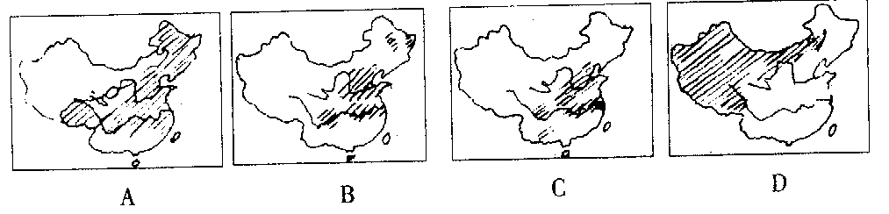
10、我国北方农业以旱作为主，是由于（ ）
A、水分不足 B、热量不足 C、地势较高 D、土壤肥沃
11、西双版纳位于下列哪个省区（ ）
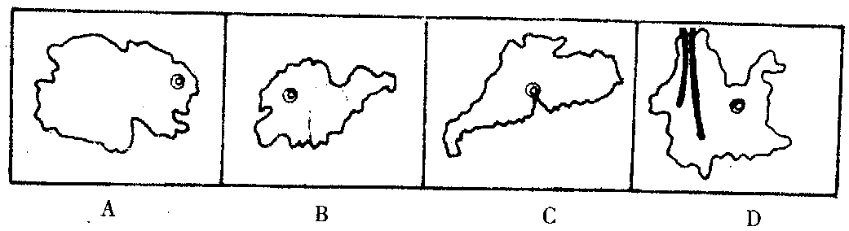
12、下列四幅图中，反映傣族人民生活的是（ ）
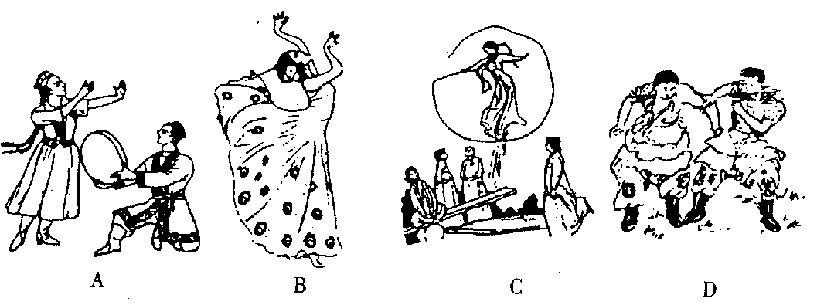
13、珠江三角洲地区工业发展的突出优势是（ ）
A、原有工业基础好 B、能源资源丰富
C、高等教育发达 D、紧邻香港、东南亚，便于引进外资和技术
14、珠江三角洲地区农作物熟制是（ ）
A、一年两熟或三熟 B、一年两熟 C、两年三熟或一年两熟 D、一年一熟
15、形成黄土高原千沟万壑的自然景观的主要原因是（ ）
A、地壳运动 B、流水侵蚀 C、流水堆积 D、风力侵蚀
16、造成黄土高原水土流失的主要人为原因有（ ）
①植被的破坏 ②不合理的耕作制度 ③开矿 ④发展畜牧业
A、①② B、①②④ C、①②③ D、②③④
17、治理水土流失的工程措施有（ ）
①修水库 ②平整土地 ③植树造林 ④修水平梯田 ⑤深耕改土
A、①②③ B、②③④ C、①②④ D、③④⑤
18、关于黄土高原地理位置的叙述，正确的是（ ）
A、位于黄河下游，由黄河冲积物构成 B、北抵阴山与内蒙古高原相邻
C、位于太兴安岭—太行山脉一线以西地区 D、位于秦岭以北
19、长江沿江地带地形以（ ）
A、盆地、丘陵为主 B、平原、丘陵为主 C、平原、盆地为主 D、低山、丘陵为主
20、关于上海的说法，错误的是（ ）
A、位于长江入海口，是全国最大的港口 B、拥有杨浦区国家级经济开发区
C、是全国最大的综合性工业基地和重要的科技教育中心
D、是全国最大的商业中心和重要的金融中心
二、综合题
21、我国北方地区的气候类型是 ，南方地区的主要植被类型是 。
22、我国西北地区地形以高原和 为主，青藏地区著名的畜种是 。
23、新中国的首都是 ，它位于 平原的北部边缘，背靠群山，面向渤海。
24、位于珠江口东侧的特别行政区是 ，西侧的特别行政区是 。
25、我国面积最大的岛屿是 ，岛上面积最大的湖泊是 。
26、我国面积最大的沙漠是 ，最长的内流河是 。
27、位于珠江三角洲的两个经济特区是 、 。
28、西双版纳的典型植被是 ，与西双版纳相邻的国家是老挝和 。
29、黄土高原水土流失严重，其原因之一是降水集中在 月份，且多 。
30、长江沿江地带城市的形成和发展与 关系密切，这里有全国最大的城市 。
31、甲、乙、丙、丁四幅图分别是我国东部季风区南、北方四个平原地区的气温年变化曲线图和各月降水柱状图，据图回答：
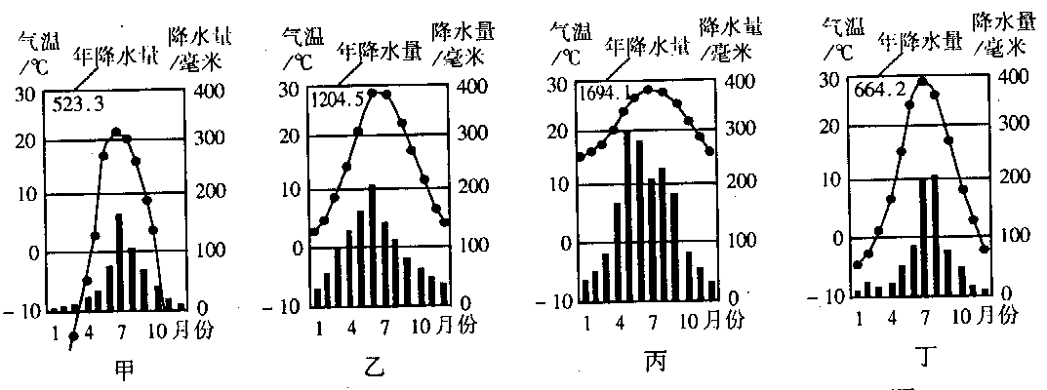
⑴四图中，农作物能一年三熟的是 图，一年一熟的是 图。
⑵四图中，耕地类型是旱地的是 图，是水田的是 图。
⑶四图中，以种植冬小麦为主的是 图，能够种植甘蔗的是 图。
⑷下列对乙图地区居民生活描述正确的是（ ）
A、民居屋顶坡度较小，墙体较厚
B、交通运输以陆路运输为主，汽车、马车是经常使用的交通运输工具
C、民居屋顶坡度大，墙体高
D、水运仍然是人们常用的一种交通运输方式
⑸如果四图分别代表四座城市广州、武汉、北京、哈尔滨，则其对应关系正确的是（ ）
A、甲——北京 乙——武汉 丙——广州 丁——哈尔滨
B、甲——哈尔滨 乙——武汉 丙——广州 丁——北京
C、甲——哈尔滨 乙——广州 丙——武汉 丁——北京
D、甲——北京 乙——广州 丙——武汉 丁——哈尔滨
32、读下图，回答下列问题：
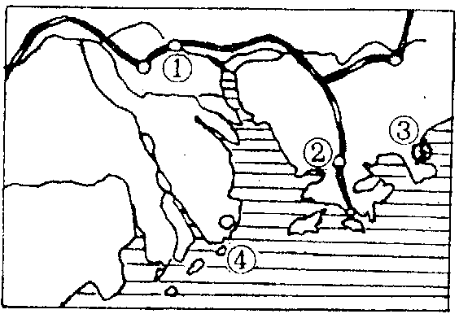
⑴填出图中字母所代表的地理事物的名称：
① （城市）② （城市）③ （核电站）④ （特别行政区）
⑵本区在引进外资、技术和管理方法的优势下，发展了以 为主的多种加工工业和制造业。
33、读“台湾海峡两岸地区略图”，回答有关问题：
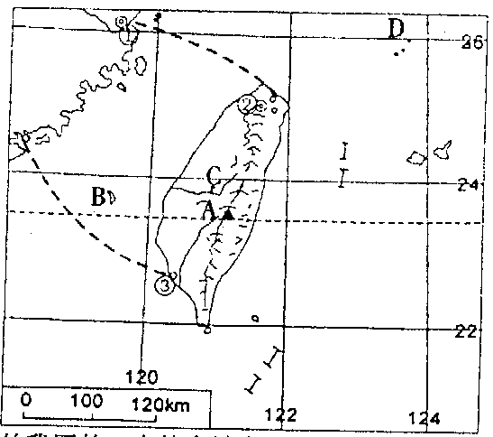
⑴图中①②③代表的我国的三大特大城市，根据它们的位置判断其名称分别是（ ）
A、①厦门 ②台北 ③高雄 B、①福州 ②台北 ③高雄
C、①厦门 ②基隆 ③高雄 D、①福州 ②基隆 ③高雄
⑵填出图中字母代表的地理事物名称：
A （山） B （岛） C （湖泊） D （岛）
34、读“黄土高原位置图”完成下列各题。
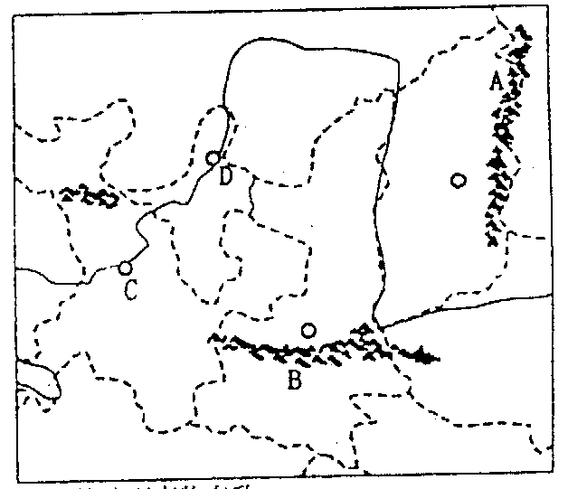
⑴填出图中字母表示的地理事物名称：
山脉：A B 省会名称：C D
⑵黄土高原的生态环境十分脆弱，主要表现在：
A B
⑶黄土高原地表形态的特征是 ，水土流失是形成这一自然景观的主原因。
⑷黄土高原的生态建设，应一方面采取 措施与 措施相结合，治理水土流失；另一方面，合理安排 活动，如陡坡地退耕还林、还草，过度放牧的地方减少放牧的牲畜数量等。查字典地理网http://dili.chazidian.com
35、读“长江沿江地带略图”，完成下列各题：
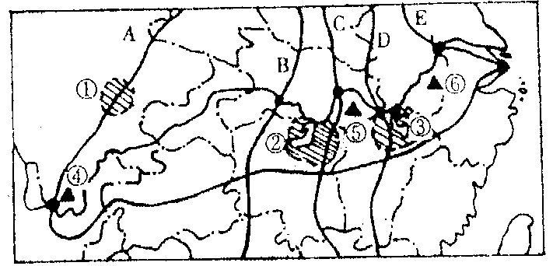
⑴图中与长江干流相交的铁路干线，自西向东依次是：
A 线B 线C 线D 线E 线
⑵长江沿岸的大型钢铁工业基地除上海、重庆外，还有④附近的 钢铁工业基地，⑤附近的 钢铁工业基地，⑥附近的 钢铁工业基地。
⑶图中代号②代表的是 商品粮基地，③代表的是 商品粮基地。
⑷长江沿江地带最主要的生态环境问题是 、 。（列举两个）

参考答案
一、1、A 2、D 3、ABC 4、C 5、C 6、D 7、B 8、C 9、D 10、A 11、D 12、B 13、D 14、A 15、B 16、C 17、C 18、D 19、B 20、B
二、21、温带季风气候 亚热带常绿阔叶林 22、盆地 牦牛 23、北京 华北 24、香港 澳门 25、台湾岛 日月潭 26、塔克拉玛干沙漠 塔里木河 27、深圳 珠海 28、热带雨林 缅甸 29、7、8 暴雨 30、河流 上海31、⑴丙 甲 ⑵甲、丁 乙、丙 ⑶丁 丙 ⑷CD ⑸B 32、⑴广州 深圳 大亚湾 澳门 ⑵外向型 33、⑴B ⑵玉山 澎湖列岛 日月潭 钓鱼岛 34、⑴太行山 秦岭 兰州 银川 ⑵黄土高原抵御自然灾害的能力较低 黄土高原的环境遭到破坏后很难恢复 ⑶千沟万壑 ⑷工程 生物 生产 35、⑴成昆 焦柳 京广 京九 京沪 ⑵攀枝花 武汉 马鞍山 ⑶洞庭湖 鄱阳湖 ⑷水土流失 洪涝灾害、酸雨等

